NORMATIVA PATINAJE DE VELOCIDAD – JUEGOS DEPORTIVOS 2021/22

Participantes:
Jóvenes de ambos sexos pertenecientes a centros de enseñanza, clubes o asociaciones inscritos en el Registro de Asociaciones Deportivas del Principado de Asturias o cualquier otro registro público.

Categorías:
PREBENJAMIN: nacidos/as 2014 y 2015
BENJAMIN: nacidos/as en 2012 y 2013
ALEVIN: nacidos/as en 2010 y 2011
No se permitirá la participación de patinadores que hayan tenido licencia federativa en años anteriores o que la tengan entre el 01/01/2021 y el 30/06/2021 con la excepción de la ficha licencia escolar realizada con motivo del covid-19.
No esta permitida la participación en categoría superior a la que corresponde por año de nacimiento.

Zonas:
Zona de Gijón y Avilés del deporte escolar
Oviedo, Siero y restantes zonas del deporte escolar

Fases de competición:
Local: en cada una de las zonas se disputarán 4 pruebas. Accederán a la fase regional los 12 primeros de cada categoría y zona.
Regional: se disputarán 2 pruebas, una en Gijón y otra en Siero con los 12 primeros clasificados de cada categoría de cada una de las zonas.
Distancias por categorías y modalidades:
CATEGORIA | CIRCUITO/PISTA
PREBENJAMIN | 400 MTS
BENJAMIN | 800 MTS
ALEVIN | 1.200 MTS

Dentro del objetivo general de los juegos, a fin de contribuir a la modalidad de patinaje de velocidad, con deportistas en edad escolar y a lograr potenciales patinadores para su posible inclusión en los clubes federados de la comunidad del Principado de Asturias, las pruebas se organizarán intentando la máxima participación y el estímulo necesario para compensar las habituales diferencias entre los que dominan poco la modalidad, que suelen abandonar al poco de iniciar, y los que ya tienen un cierto nivel.
En función de los inscritos en cada una de las categorías se aplicarán las siguientes reglas:
1º. Las series y finales constarán de 12 participantes máximo. No tiene que ser obligatoriamente 12 exactos, podrían ser series y finales inferiores al máximo.
2º. Las series clasificatorias NO se harán por niveles, se repartirán por los jueces de forma equitativa en todas las competiciones, en la primera prueba de la fase local, después se realizarán las series según la clasificación general.
3º. Habrá una final A con los patinadores clasificados que determinará el puesto del 1º al 12º, en la final A se disputará la distancia que corresponde a cada una de las categorías, y una final B con los patinadores que participaron en las semifinales (si las hubiera) o que no se clasificaran en las series y que determinara el puesto del 13º al 24º y si el número de patinadores lo hiciese necesario incluso una final C con los patinadores que no se clasificaron para semifinales y que determinara el puesto 25º en adelante teniendo siempre en cuenta que el número máximo de patinadores será de 12. En la FINAL B Y C, la distancia a disputar, será la mitad a la que corresponde en cada una de las categorías.
4º. En el caso de no participar en alguna de las jornadas, al patinador se le asignarán 99 puntos.
5º. En la parrilla de salida solo se realizará una fila, en dicho caso se harán series o se clasificarán menos para la final.
6º Habrá 1 prueba de hándicap de cara a la clasificación final (de 4 pruebas se eliminará 1 y puntuaran las 3 mejores.)
7º En la tercera prueba de la fase local además de la carrera se realizará un circuito, cada categoría tendrá su circuito. La clasificación final de ese día será la media de la carrera y el circuito, en caso de empate sumando los puntos de estas dos pruebas desempatará la carrera.
En el cuadro siguiente se especificarán como se harán las series para que en todas las finales sean equitativas:

PARTICIPANTES | SERIES | CLASIFICAN | FINAL A | FINAL B | FINAL C
HASTA 12 |  |  | FINAL DIRECTA
13 | 2 | PASAN 4 | 8 | 5
14 | 2 | PASAN 4 | 8 | 6
15 | 2 | PASAN 4 | 8 | 7
16 | 2 | PASAN 5 | 10 | 6
17 | 2 | PASAN 5 | 10 | 7
18 | 2 | PASAN 6 | 12 | 6
19 | 2 | PASAN 6 | 12 | 7
20 | 2 | PASAN 6 | 12 | 8
21 | 2 | PASAN 6 | 12 | 9
22 | 2 | PASAN 6 | 12 | 10
23 | 2 | PASAN 6 | 12 | 11
24 | 2 | PASAN 6 | 12 | 12
25 | 3 (8-8-9) | 4 FINAL A  2 FINAL B | 12 | 6 | 7
26 | 3 (8-9-9) | 4 FINAL A  2 FINAL B | 12 | 6 | 8
27 | 3 (9-9-9) | 4 FINAL A  3 FINAL B | 12 | 9 | 6
28 | 3 (9-9-10) | 4 FINAL A  3 FINAL B | 12 | 9 | 7
29 | 3 (9-10-10) | 4 FINAL A  3 FINAL B | 12 | 9 | 8
30 | 3 (10) | 4 FINAL A  3 FINAL B | 12 | 9 | 9
31 | 3 (10-10-11) | 4 FINAL A  4 FINAL B | 12 | 12 | 7
32 | 3 (10-11-11) | 4 FINAL A  4 FINAL B | 12 | 12 | 8
33 | 3 (11) | 4 FINAL A  4 FINAL B | 12 | 12 | 9
34 | 3 (11-11-12) | 4 FINAL A  4 FINAL B | 12 | 12 | 10
35 | 3 (11-12-12) | 4 FINAL A  4 FINAL B | 12 | 12 | 11
36 | 3 (12) | 4 FINAL A  4 FINAL B | 12 | 12 | 12

Circuitos para realizar en la tercera prueba de la fase local:
PREBENJAMIN:
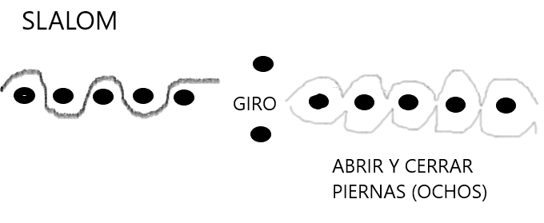

BENJAMIN:
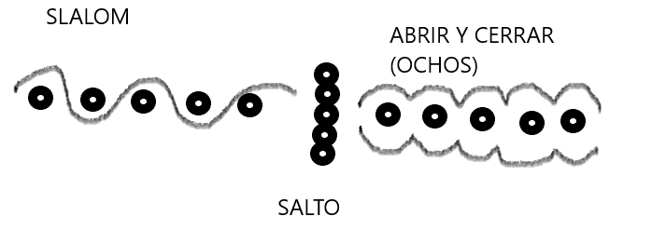

ALEVIN:
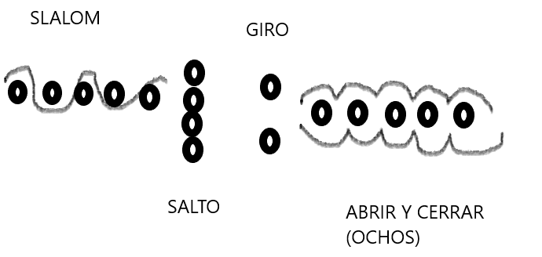Reglamento de competición:
Será de aplicación la reglamentación de la Federación Española de Patinaje, en lo que no esté especificado en este reglamento.
Reglamento del circuito:
- Los circuitos se realizarán de 3 en 3, a ser posible, y en el centro de la pista.
- Se clasificarán según los tiempos realizados, sumando las penalizaciones, si hubiese.
- El giro se realizará sobre uno mismo
- Las penalizaciones se sumará 1 segundo del tiempo total realizado por el patinador o patinadora.
- El salto y el giro sobre sí mismo se deberán hacer obligatoriamente.
- Las infracciones serán:
  - No realizar el slalom completo (por cono saltado en el slalom un segundo)
  - No realizar el giro entre los dos conos (no se hace en un cono, se deberá hacer entre los dos conos)
  - No realizar los ochos completos (por cono no realizado será un segundo)
- Las distancias entre los conos serán las siguientes:
  - Las distancias entre los conos de la zona del slalom y la de abrir y cerrar piernas es de 2.50 (de mitad de cono a mitad de cono)
  - La distancia de medio del último cono del slalom al medio de los conos del giro en prebenjamín y del salto en benjamín y alevín es de 4 m.
  - la distancia del medio del salto al medio del giro en la categoría alevín es de 5 metros
  - La distancia del medio del giro o del salto, dependiendo de la categoría a la zona de abrir y cerrar es de 4 mts.

Arbitrajes:
Para cada prueba serán designados 1 juez principal y 3 jueces auxiliares por la Federación de Patinaje del Principado de Asturias.
Clasificaciones:
Fase local: se establecerá una clasificación general individual por categoría y sexo con la suma de los puntos obtenidos en las pruebas programadas. En caso de empate a puntos prevalecerá la última prueba celebrada.
Las puntuaciones que se otorgarán en cada prueba en esta fase serán:
Primer clasificado 0 puntos
Segundo clasificado 1 punto
Tercer clasificado 2 puntos
Cuarto clasificado 3 puntos y así sucesivamente.
Todo ello de conformidad con lo expuesto en el punto que desarrolla los grupos y las finales.
Se clasificarán primero los que tengan menor número de puntos.
Fase regional: en la fase regional se diputarán 2 pruebas: Gijón y Siero. Se establecerá una clasificación general individual por categoría y sexo con la suma de los puntos obtenidos en las 2 pruebas de la fase regional. En caso de empate a puntos prevalecerá la última prueba disputada.
Las puntuaciones que se otorgarán en cada prueba en esta fase serán:
Primer clasificado 0 puntos
Segundo clasificado 1 punto
Tercer clasificado 2 puntos
Cuarto clasificado 3 puntos y así sucesivamente.
Se clasificarán primero los que menos puntos tengan.
La no participación en alguna de las pruebas se puntuará con 99 puntos.
Premios:
Fase local: se entregarán medallas a los tres primeros clasificados de cada final, complementado con algún detalle que pueda contribuir al estímulo a seguir participando. Disputada la última prueba de esta fase se entregarán medallas de oro, plata y bronce conmemorativo según la clasificación individual general final por categoría y sexo en cada zona.
Fase regional: disputada la última prueba de esta fase se entregarán trofeos a los tres primeros clasificados por categoría y sexo.
Documentación:
Colectiva:
Hoja de inscripción que deberá tramitarse y descargarse de la página web: www.asturias.es/deporteasturianoJuegosDeportivos/inscripcionesOnline
La denominación que ha de consignarse en dicha hoja de inscripción es la señalada conforme a las reglas establecidas en el apartado participantes de la normativa general de los Juegos Deportivos.
Individual:
DNI o pasaporte individual o fotocopia de estos. En las categorías prebenjamín, benjamín y alevín podrá admitirse libro de escolaridad o libro de familia o fotocopia de estos.
En el caso de extranjeros, se admitirá como documento acreditativo la tarjeta de residencia o pasaporte extranjero individual o fotocopia de estos.
En caso de reclamación o recurso podrán exigirse por el comité técnico regional o el comité de competición de la federación correspondiente los documentos originales exigidos en cada deporte y categoría, dándose un plazo para su presentación de cuarenta y ocho horas a partir del requerimiento.

Inscripciones:
Las inscripciones para participar en los juegos deportivos del principado se realizarán necesariamente por internet hasta el 13 de enero del 2022
Para poder realizar la tramitación telemática de participantes se accederá a la pagina web www.asturias.es/deporteasturiano juegos Deportivos/inscripciones Online. Todo ello dentro de los plazos establecidos en la normativa.
Para poder asignar los dorsales y evitar improvisaciones de última hora las inscripciones deberán ser remitidas al comité de velocidad como muy tarde el día 15 de enero del 2022. El hecho de la inscripción en los juegos deportivos del principado de Asturias supone el conocimiento y aceptación de todas y cada una de las bases de la presente convocatoria.
Calendario:
Fase local:
FECHA | GIJON-AVILES | OVIEDO-SIERO Y RESTANTES
16 ENERO (23 enero) | F. MANUEL LOPEZ-MOREDA | I.E.S. ESCULTOR JUAN DE VILLANUEVA-SIERO
30 ENERO (6 febrero) | F. MANUEL LOPEZ-MOREDA | LUIS BALAGUE-LA PIXARRA
20 FEBRERO (27 febrero) | F MANUEL LOPEZ-MOREDA | I.E.S. ESCULTOR JUAN DE VILLANUEVA-SIERO
6 MARZO (13 marzo) | F. MANUEL LOPEZ-MOREDA | LUIS BALAGUÉ-LA PIXARRA

Fase final:
FECHA | LUGAR
10 ABRIL (17 ABRIL) | F. MANUEL LOPEZ-MOREDA
24 ABRIL (8 MAYO) | LUIS BALAGUE- LA PIXARRA

*entre paréntesis la fecha alternativa si por la inclemencia del tiempo hubiese que suspender alguna prueba.
Dicha suspensión cuando las condiciones meteorológicas y el estado de la pista lo justifiquen, será competencia exclusiva del juez principal de la prueba de acuerdo con el club organizador de la misma.

